Metode Penjumlahan Vektor

Dua buah vektor atau lebih dapat dijumlahkan. Hasil penjumlahan tersebut disebut vektor resultan.

a. Penjumlahan Vektor dengan Metode Grafis (Poligon)

Sebagai contoh suatu vektor A ditambah dengan suatu vektor B maka vektor resultannya V_{R}
Langkah-langkah penjumlahan vektor secara grafis (metode poligon) adalah sebagai berikut:

1. Gambar vektor A sesuai dengan skala dan arahnya
2. Gambar vektor B sesuai dengan skala dan arahnya dengan menempelkan pangkal vektor B pada ujung vektor A .

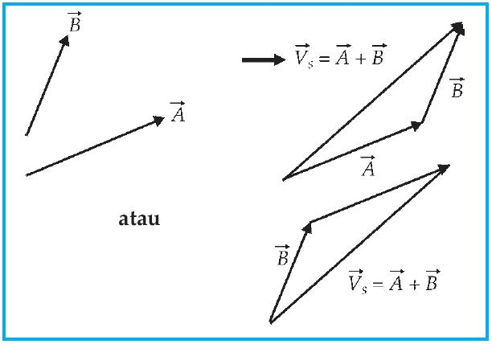
Gambar 1.4. Penjumlahan dua buah vektor A dan B dengan metode grafis (poligon)

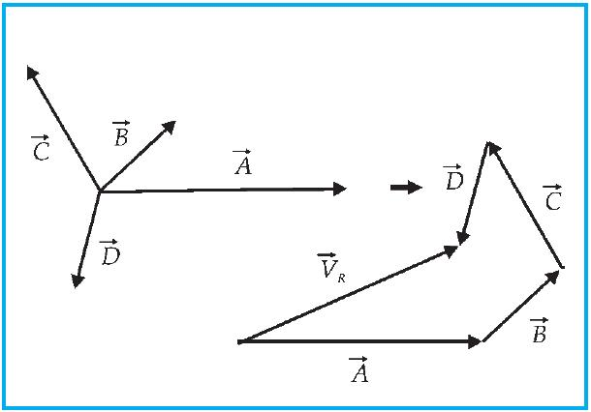
Gambar 1.5. Penjumlahan empat buah vektor A, B, C dan D secara grafis (metode poligon) V_{R} = A + B + C + D

Penjumlahan dengan metode poligon maka vektor resultan V_{R} adalah segmen garis berarah dari pangkal vektor A ke ujung vektor B yang menyatakan hasil penjumlahan vektor A dan B .

b. Penjumlahan Vektor dengan Metode Jajaran Genjang

Penjumlahan dua buah vektor A dan B dengan metode jajar genjang yaitu dengan cara menyatukan pangkal kedua vektor A dan B , kemudian dari titik ujung vektor A ditarik garis sejajar dengan vektor B dan juga dari titik ujung vektor A ditarik garis sejajar dengan vektor B . Vektor resultan V_{R} diperoleh dengan menghubungkan titik pangkal ke titik perpotongan kedua garis sejajar tersebut di atas.

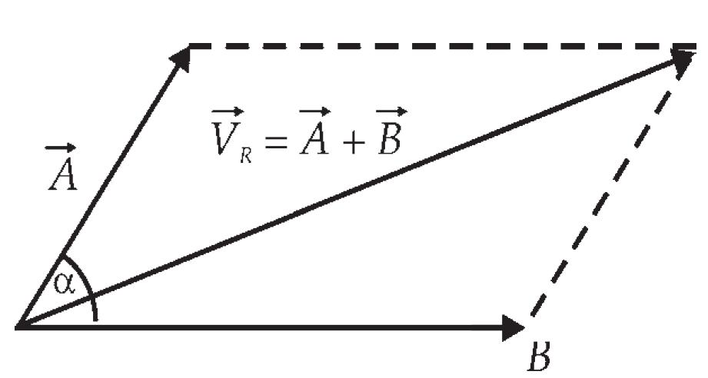
Gambar 1.6 Penjumlahan dua buah vektor A dan B dengan metode jajar genjang.

Besar vektor resultan V_{R} yang ditunjukkan pada Gambar 1.6. di atas dapat dicari dengan persamaan cosinus berikut ini:

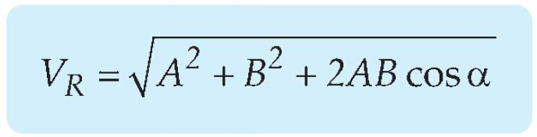 ...(1.4)

dengan V_{R} = besar vektor resultan,
A dan B = besar vektor A dan B ,
α = sudut antara vektor A dan B .

Arah vektor resultan terhadap salah satu vektor secara matematis dapat ditentukan dengan menggunakan aturan sinus. Contoh suatu vektor A ditambah vektor B dan hasil penjumlahan ini adalah vektor C.

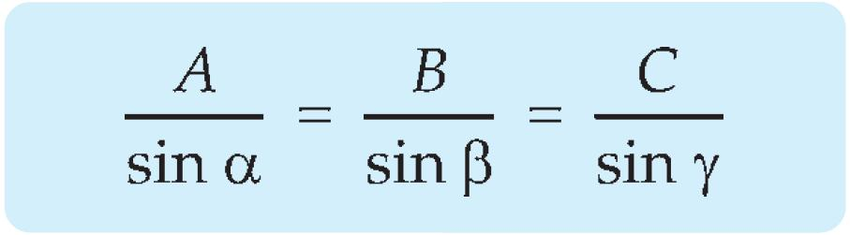 ... (1.5)

dengan α, β, γ merupakan sudut-sudut yang terbentuk antara dua vektor seperti gambar 1.7.

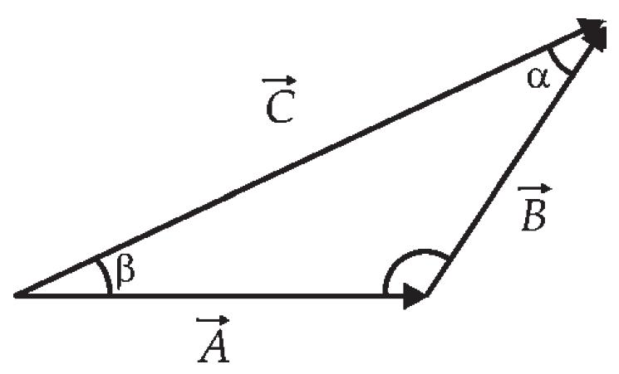
Gambar 1.7 Penjumlahan dua vektor A dan B menjadi vektor C.

Jika vektor A dan vektor B saling tegak lurus maka besar vektor penjumlahannya C = A + B dapat ditentukan dengan dalil Phytagoras yaitu:

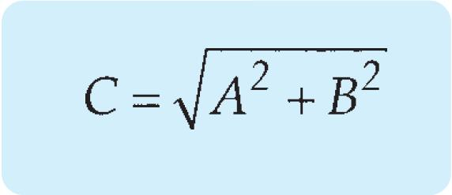 ...(1.6)

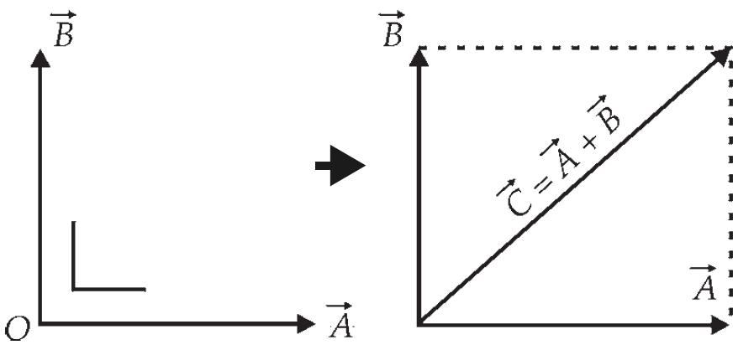
Gambar 1.8 Penjumlahan dua vektor yang saling tegak lurus.

dengan :
A = besar vektor A,
B = besar vektor B,
C = besar vektor C

